陵川县行政审批服务管理局
开展应急救护员培训

“确保周边环境安全，已做好自我防护。”
“快来人啊，快来人啊，这里有人晕倒了。”
“这位女士，麻烦您帮我拨打120急救电话，无论接通与否都请告知于我。”
“这位男士，麻烦您帮我拿最近的AED设备。”
“我是县红十字会救护员，还有谁会心肺复苏的请来协助我。”
县红十字会的老师们正在示范操作。

9月9日至9月10日，陵川县行政审批服务管理局邀请县红十字志愿者协会在政务服务大厅举办2021年度红十字救护员培训，旨在针对政务服务日常工作中可能遇到的突发状况，最大限度减少伤残、挽救生命。
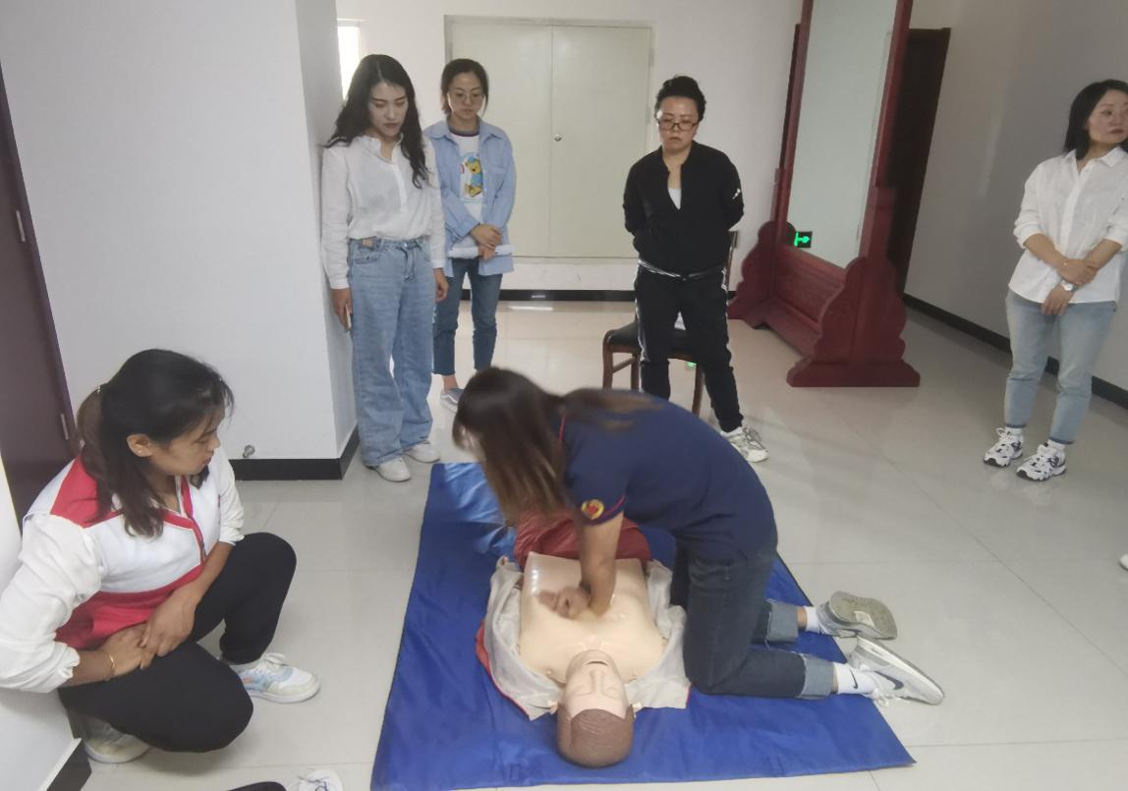
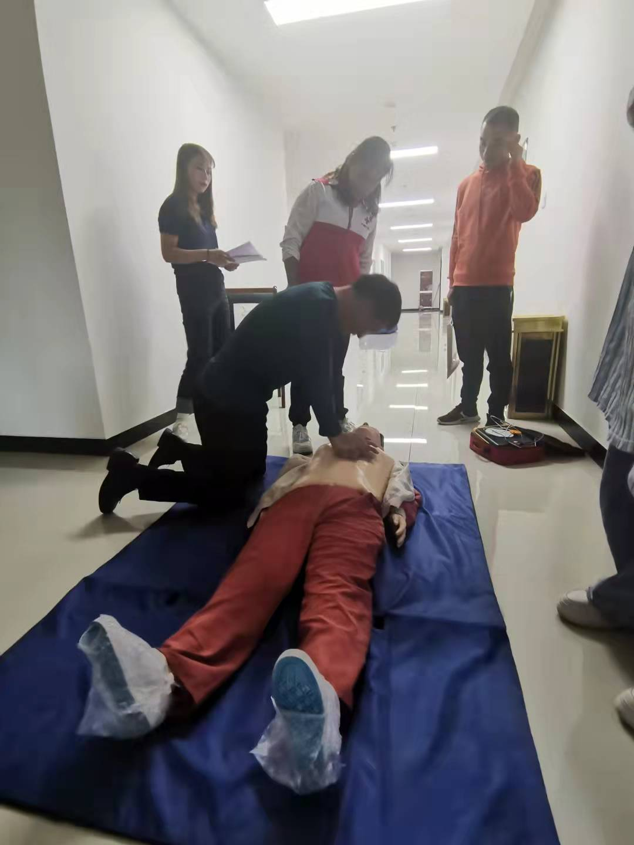
培训由县红十字志愿者协会宋利红老师进行授课，重点就应急救护基本程序、救助过程注意事项、心肺复苏操作方法、创伤救护、多种包扎方式等进行了详细的理论讲解和示范演练，进一步提高了参训人员的应急救急与自救互救能力，构建了安全和谐的政务服务环境。

